Devoir surveillé N° : 1  1er Semestre  - Sujet - |  |  | 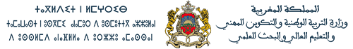Ecoles internationales de Ksar  Prof : EL YAAGOUBI |  |  | Page
1
3
1 H | Durée | Physique - Chimie |  |  | Matière
2 | Coeff. | 1 Année Collégiale – Inter ( B ) |  |  | Branche
Nom : ................................................... . Prénom : ................................................................
Observations |  |  |  | Note www.coursfacile.com
EXERCICE N° 1 8 PTS
- Répondez par « Vrai » ou « faux » : ( 2 pts )
- L’eau douce représente 98 % de l’hydrosphère …………………………………
- L’unité internationale du volume est le mètre cube (m³) ………………………….
- Un solide compact prend la forme du récipient ………………………………………..
- Les particules dans l’état solide sont dispersées …………………………………..

- Convertir : ( 1 pt )
- 52 L = ………………. dm³ **** 8 m³ = ………………. L

- Remplissez le tableau ci-dessous : (3pts)
Grêle - lait – Riz – Farine – Essence – vapeur d’eau

Les corps solides |  | Les corps  liquides | Les gaz
compacts | divisés | Les corps  liquides | Les gaz
………………………  ………………………. | ………………………  ………………………. | ………………………  ………………………. | ………………………  ……………………….

www.coursfacile.com

Devoir Surveillé N° 1 -- - 1er Semestre | Page
Devoir Surveillé N° 1 -- - 1er Semestre | 2  3
Physique Chimie --- 1 AC – Inter. | 2  3
- ) Test au sulfate de cuivre anhydre (2pts)
Donner la couleur du sulfate de cuivre anhydre après l’avoir mis sur les substances précédentes.

substance | la pomme  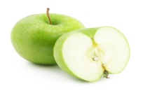 | La craie  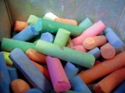 | le jus d’avocat  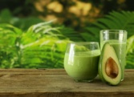 | 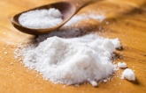  le sel
couleur du sulfate de cuivre anhydre  (Bleue ou Blanche) | …………… | …….……… | ……………… | ….…………

EXERCICE N° 2 (verrerie) 4 PTS

- Déterminer les noms des matériels suivantes : ( 2.5 pts )

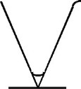
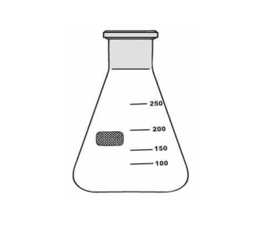
20
40
60
80
100

.......................................

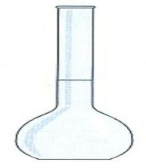
.......................................

.................................
.................................

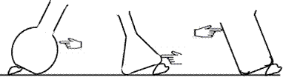
- Représenter le niveau du liquide contenu dans chaque récipient: ( 1.5 pts )

.................................
.................................

Devoir Surveillé N° 1 -- - 1er Semestre | Page
Devoir Surveillé N° 1 -- - 1er Semestre | 3  3
Physique Chimie --- 1 AC – I  Bonne vacance | 3  3
  EXERCICE N° 3 7 PTS  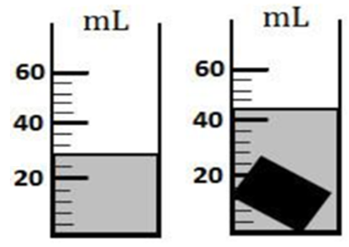  Pour mesurer le volume d’un solide de forme rectangle parallélépipède de deux méthodes différentes, on réalise l’expérience suivante : On verse un volume V₁ d’eau dans l’éprouvette puis on introduit le solide dans la même éprouvette.  Quel est le volume correspond à une graduation ?  - Quel est le volume correspond à une graduation ?  V₁  ……………………………………………………………………………………………………………………………………………………………………………………  - Indiquer V₁ le volume de l’eau ?  ……………………………………………………………………………………………………………………………………………………………………………………  - Indiquer V₂ le volume de l’ensemble (liquide + solide) ?  ……………………………………………………………………………………………………………………………………………………………………………………  - Déduire V le volume du solide ?  ……………………………………………………………………………………………………………………………………………………………………………………  - Qu’appelle-t-on cette méthode ?  ……………………………………………………………………………………………………………………………………………………………………………………  - Est-il possible d’utiliser cette méthode pour mesurer le volume d’un morceau de sucre ? justifier  ……………………………………………………………………………………………………………………………………………………………………………………  - Sachant que le solide précédent a les dimensions suivantes :  - Hauteur : 2 cm  Vérifier mathématiquement le volume obtenu précédemment ?  - Longueur : 4 cm  - Largeur : 2 cm  ………………………………………………………………………………………………………………………………………    +1pt de propreté de la feuille  V₂ | 1  1  1  1  1  1  1

